Thema dieses Informationsblattes: UV-Licht zur Wasserdesinfektion
Autor | Dr. Claudia Dreszer
TrinkWave Projektpartner | HYTECON GmbH
Datum | 23.10.2017
Creative Commons License  (https://de.wikipedia.org/wiki/Creative_Commons ) | by-nc-nd

- Wie funktioniert Wasserdesinfektion durch UV-Licht?

Durch die Bestrahlung mit UV-Licht wird die DNS der betroffenen Organismen geschädigt und eine weitere Vermehrung bzw. Wachstum verhindert. Eine besonders intensive UV-Bestrahlung kann aufgrund von denaturierten Proteinen auch zu einer direkten Abtötung führen.

- Fotos: UV-LEDs zur Wasserbehandlung.
Links: In die Maschine kommt eine Wasserprobe. UV-Licht leuchtet blau.
Rechts: UV-LEDs die Wasser mit UV-Licht bestrahlen.

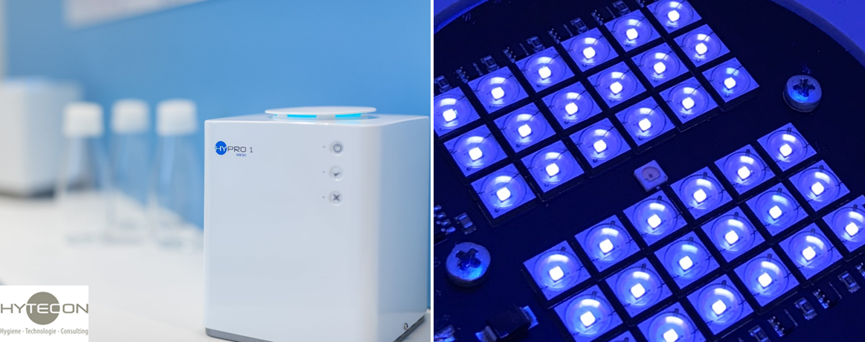

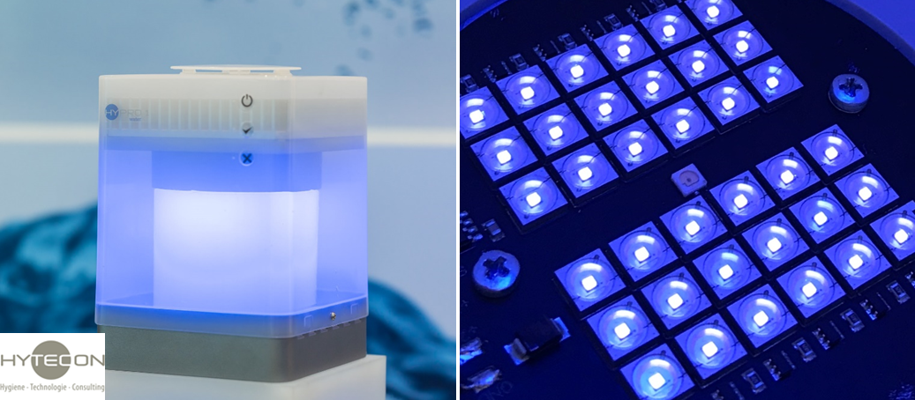

- Beispiel der Wirksamkeit von UV Licht
Messwerte eines Beispiel-Pathogens vor UV-Licht-Einsatz, Dauer des UV-Einsatzes, Anzahl Pathogener nach UV-Licht-Einsatz. Ein Pathogen ist ein Krankheitserreger.

Bacillus subtilis ist einer der Standard Bakterien um die Wirksamkeit von UV-Bestrahlung zu testen, da er und insbesondere die B. subtilis Sporen eine hohe UV-Resistenz aufweisen. Die UV-Resistenz von E. coli, ein typisches Bakterium im menschlichen Darm, ist im Vergleich dazu sehr niedrig.
Der Wirksamkeitstest wurde mit einem Bacillus subtilis Stamm durchgeführt. Die Anzahl lebender Bakterien wurde mittels koloniebildender Einheiten (KbE) bestimmt.

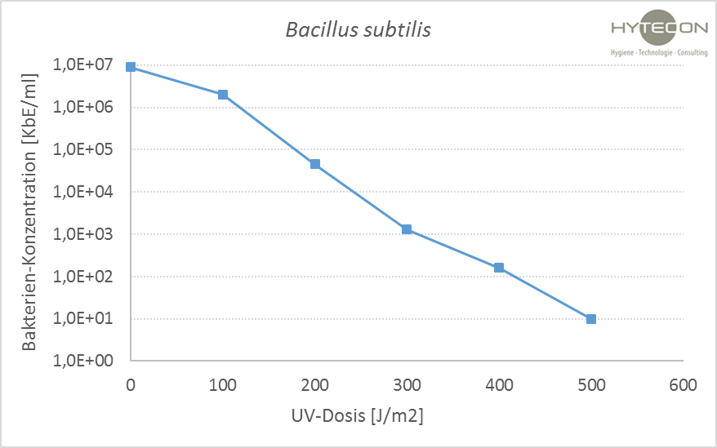
Abbildung: Reduktion von Bacillus subtilis Kolonien bei verschiedenen UV-Bestrahlungsintensitäten.

Auf der X-Achse ist eigetragen wie stark die Intensität der UV-Stahlen ist. Auf der Y-Achse ist eingetragen wie viele Bakterien diese Strahlung überlebt haben. Je höher die Intensität der UV-Strahlung, desto weniger Bakterien überleben.

- Wovor schützt UV-Licht-Einsatz in der Wasserdesinfektion den Verbraucher?
Wovor kann es zum Beispiel nicht schützen?

Im Rahmen der Wasserdesinfektion schützt UV-Behandlung den Verbraucher vor bakterieller Infektion, da sich krankheitserregende Bakterien nicht mehr im menschlichen Körper ausbreiten können. Durch UV-Licht hat man allerdings nicht die Möglichkeit Stoffe aus dem Wasser zu entfernen, sowie es z.B. bei Filtern und Membranen funktioniert. UV-Desinfektion ist daher nur bei bakterieller Verunreinigung, und nicht bei chemischer oder physikalischer Verschmutzung zu nutzen. Die effizienteste Lösung ist eine Kombination aus Filter oder Membran mit abschließender UV-Behandlung, auf diese Weise können sämtliche Verunreinigungen beseitigt werden.

